Bezprzewodowa transmisja danych dotyczących bezpieczeństwa
Protokół magistrali openSAFETY korzysta z UDP
Protokół magistrali bezpieczeństwa openSAFETY można teraz przesyłać za pomocą protokołu UDP, stosując zasadę czarnego kanału. Ułatwia to korzystanie z bezprzewodowych technologii transmisji do komunikacji w zakresie bezpieczeństwa. Protokół openSAFETY można elastycznie konfigurować, stąd jego szczególna przydatność do bezprzewodowej transmisji danych.

Jednym z zastosowań bezprzewodowej transmisji w zakresie danych dotyczących bezpieczeństwa jest komunikacja między stałymi stacjami bazowymi a ruchomymi komponentami systemu. Zasada ta jest stosowana na przykład w logistyce magazynowej i systemach transportu bagażu. Użytkownik może skonfigurować protokół openSAFETY z opóźnieniami do 2,5 sekundy. Zapobiega to niepożądanym reakcjom w zakresie bezpieczeństwa lub zatrzymaniu maszyny w przypadku niskiej przepustowości lub krótkich przerw w transmisji.
Bezpieczne jednostki samosterujące
Bezprzewodowa komunikacja w zakresie bezpieczeństwa umożliwia jednostkom samosterującym bezprzerwowe przełączanie stref bezpieczeństwa. Przejście z jednej strefy do drugiej następuje płynnie. Oznacza to, że urządzenia mogą być używane w sposób elastyczny, a ich bezpieczeństwo w sieci jest stale zapewnione. Liczniki błędów i inne funkcje diagnostyczne wbudowane w protokół openSAFETY pozwalają również zapewnić kompleksową diagnostykę.

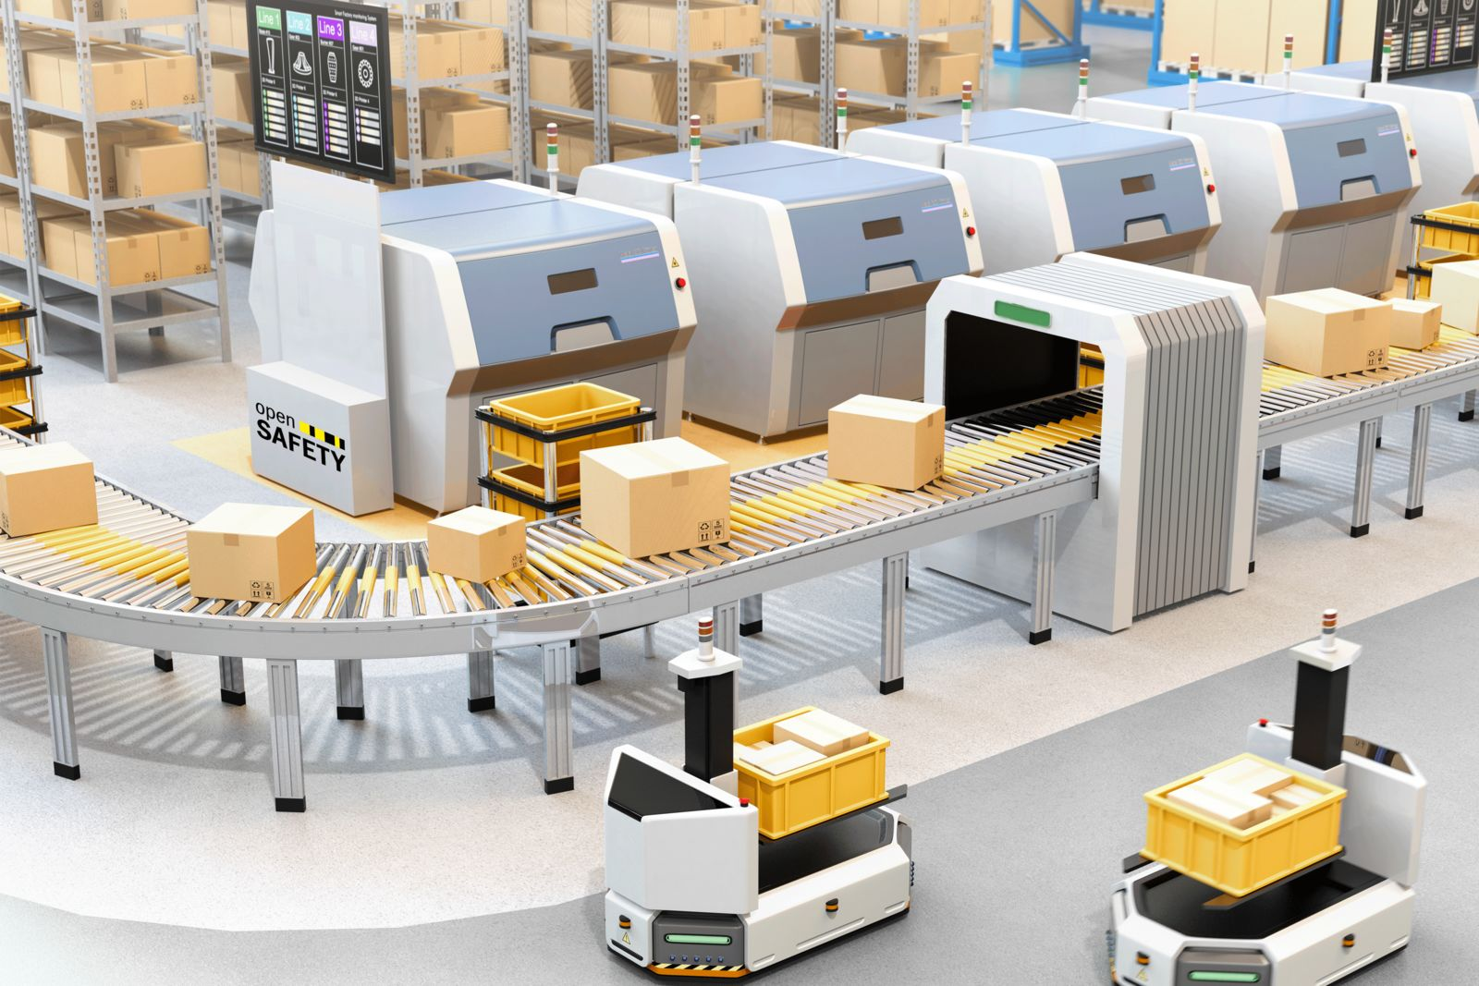
Dzięki openSAFETY i UDP dane mogą być przesyłane bezpiecznie i bezprzewodowo.

O firmie B&R
B&R to innowacyjna firma z branży automatyzacji z siedzibą w Austrii i przedstawicielstwami na całym świecie. Od 6 lipca 2017 B&R stała się jednostką biznesową Grupy ABB. Jako globalny lider w automatyce przemysłowej, B&R łączy najnowocześniejsze technologie z kunsztem inżynieryjnym, oferując klientom z praktycznie każdej branży kompleksowe rozwiązania z zakresu automatyki maszyn i automatyki zakładowej, sterowania napędami, interfejsów HMI oraz zintegrowanej technologii bezpieczeństwa. Dzięki standardom komunikacji przemysłowej IoT, takim jak OPC UA, POWERLINK i openSAFETY, a także z wydajnym środowiskiem programistycznym Automation Studio, B&R nieustannie przedefiniowuje przyszłość technologii automatyzacji. Duch innowacyjności, który prowadzi B&R na szczyt przemysłowej automatyzacji, jest wzmacniany zamiłowaniem do upraszczania procesów i wyprzedzania oczekiwań klientów.
Aby uzyskać więcej informacji odwiedź stronę www.br-automation.com

